环形鼓风机 (RB 系列 (50HZ))
产品名称：环形鼓风机 (RB 系列 (50HZ)) | 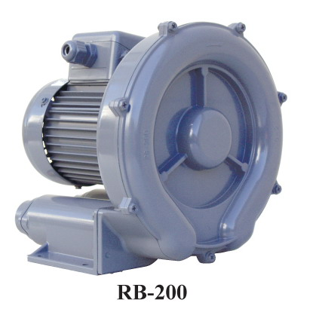
产品型号：1
更新时间：2010.09.01
产品详细介绍
用途 ：应用再生理论所设计的环形鼓风机，单段风叶经小风量增速，产生高风压特性。免保养！无油气！寿命长！
商品规格: 环型鼓风机特点：
小型，重量轻，高风压：前倾式叶片设计，体积小，质量轻且较有高压力之产生。 低噪音：新设计，能消除切风时产生之高频集特殊之消音材质，大幅降低噪音比。 低震动：叶片均经过计算机平衡效正与高精密的机械加工，使震动降到最低。
服务特点:
环型鼓风机用途：
粉粒体输送
纺织纤维集尘
裁纸(布)机气垫
污水处理瀑气
窑业矿业空气
重油喷燃
造纸纸浆脱水
无梭织布机专用
玻璃工业及冰厂空气泵
隧道工程压送空气
水产养殖氧气供给
由于技术上的需要本公司保留设计与变更的权利 。
允许最大气温和气体进口温度为40°C。
认证:
CE mark
型式 | 相数 | 频率  (Hz) | 输出功率  (KW) | 输出电压  (V) | 满载电流  (A) | 最大使用静压 (吸入/吐出)  mm H2O | 最大风量 (吐出)  m³/min | 出入口径 | 噪音  (dB) | 重量  (Kgs) | 库存区分
RB-200S | 1Ø | 60 | 0.18 | 220 | 1.5 | 700 / 900 | 0.6 | PF 1" | 65 | 9.5 | V
RB-400S | 1Ø | 60 | 0.37 | 220 | 2.7 | 1000 / 1200 | 1.3 | PF 1 1/4" | 68 | 13 | V
RB-750S | 1Ø | 60 | 0.74 | 220 | 4.5 | 1400 / 1500 | 2.5 | PF 1 1/2" | 72 | 17 | V
RB-022S | 1Ø | 60 | 1.5 | 220 | 9 | 1400 / 1500 | 4.5 | PF 2" | 75 | 25 | V
RB-200 | 3Ø | 60 | 0.18 | 220 | 0.9 | 700 / 900 | 0.6 | PF 1" | 60 | 9.5 | V
RB-400 | 3Ø | 60 | 0.37 | 220 | 1.3 | 1000 / 1200 | 1.3 | PF 1 1/4" | 68 | 13 | V
RB-750 | 3Ø | 60 | 0.74 | 220 | 2.7 | 1400 / 1500 | 2.5 | PF 1 1/2" | 72 | 17 | V
RB-022 | 3Ø | 60 | 1.5 | 220 | 5 | 1400 / 1500 | 4.5 | PF 2" | 75 | 21 | V
RB-023 | 3Ø | 60 | 2.2 | 220 | 7.5 | 2100 / 2500 | 4.5 | PF 2" | 75 | 29 | V
RB-033 | 3Ø | 60 | 2.2 | 220 | 7.5 | 1500 / 1500 | 6 | PF 2" | 78 | 30 | V
RB-035 | 3Ø | 60 | 3.7 | 220 | 13 | 2800 / 3000 | 6 | PF 2" | 78 | 41 | V
RB-055 | 3Ø | 60 | 3.7 | 220 | 13 | 2000 / 2100 | 7.5 | PF 2" | 80 | 45 | V
RB-057 | 3Ø | 60 | 5.5 | 220 | 19 | 3000 / 3400 | 7.5 | PF 2" | 80 | 55
RB-077 | 3Ø | 60 | 5.5 | 220 | 19 | 1500 / 1500 | 12 | PF 2 1/2" | 85 | 78 | V
RB-110 | 3Ø | 60 | 7.5 | 220 | 23 | 1900 / 1900 | 12 | PF 2 1/2" | 85 | 85 | V
RB-1515 | 3 Ø | 60 | 11 | 220 | 35 | 1500 / 1500 | 24 | PF 4" | 95 | 175
RB-1520 | 3Ø | 60 | 15 | 220 | 47 | 2000 / 2000 | 24 | PF 4" | 95 | 182
RB-1525 | 3Ø | 60 | 19 | 220 | 58 | 2500 / 2500 | 24 | PF 4" | 95

